- Lagrange
  - Lagrange 1
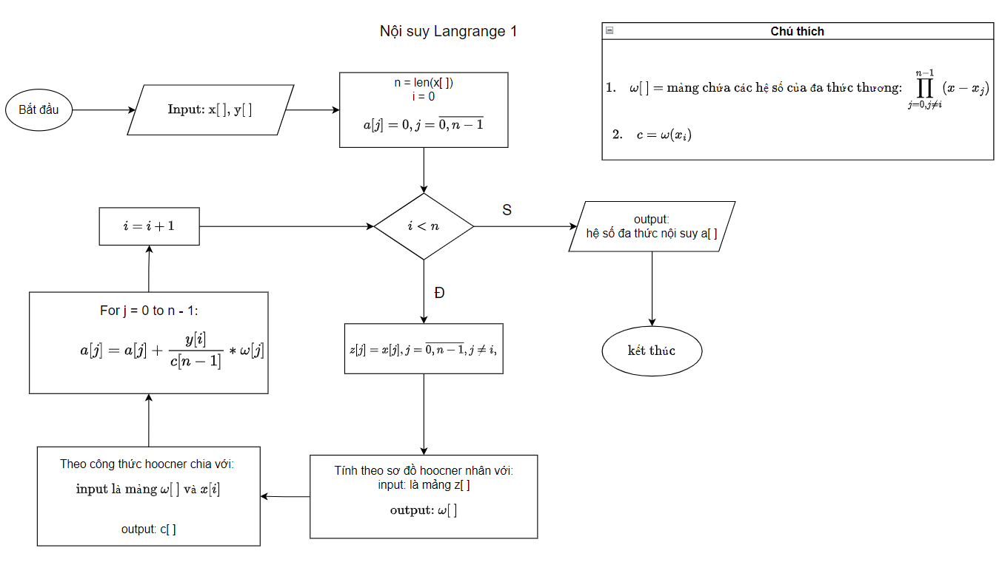
  - Lagrange 2
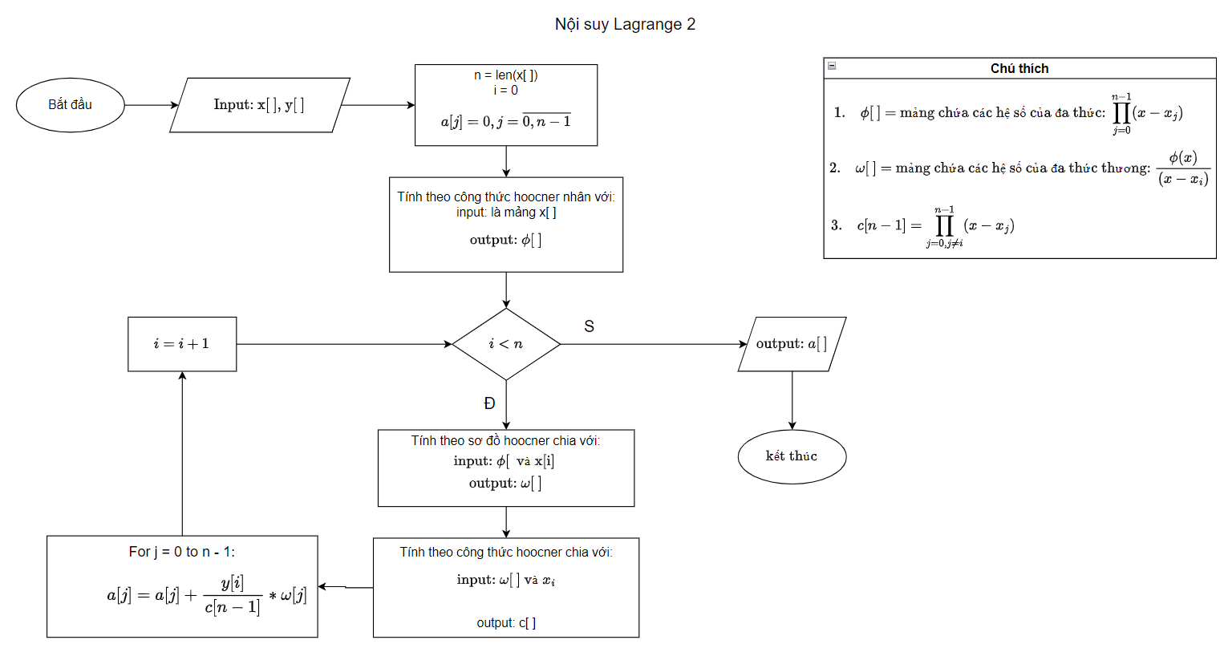
- Nội suy Newton mốc bất kì
  - Thuật toán tổng quát (Viết trước)
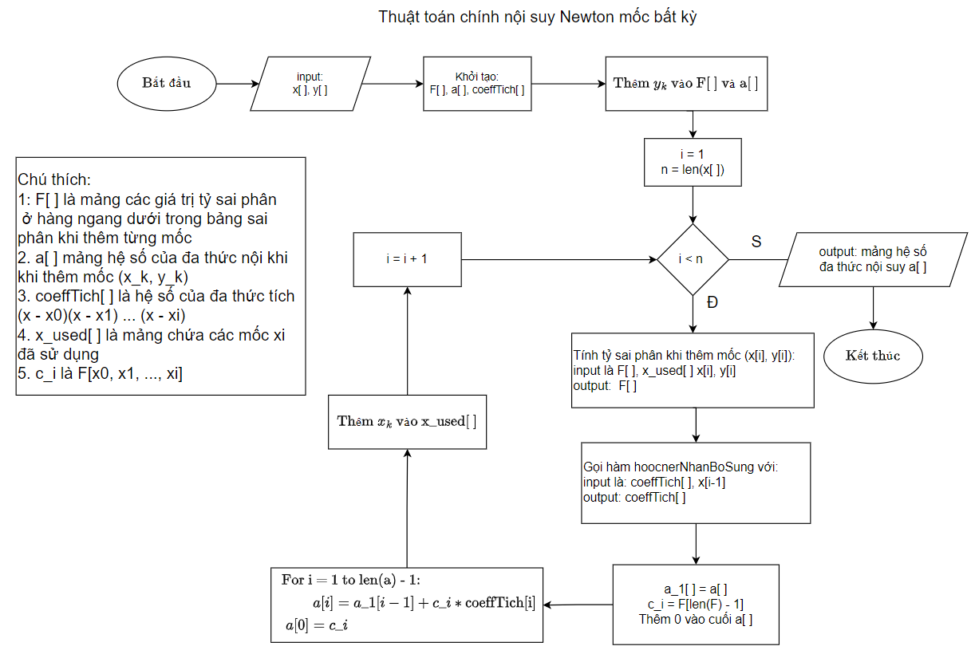

- Nội suy Newton mốc cách đều
  - Newton tiến cách đều
    - Thuật toán chính Newton tiến cách đều (Viết trước)
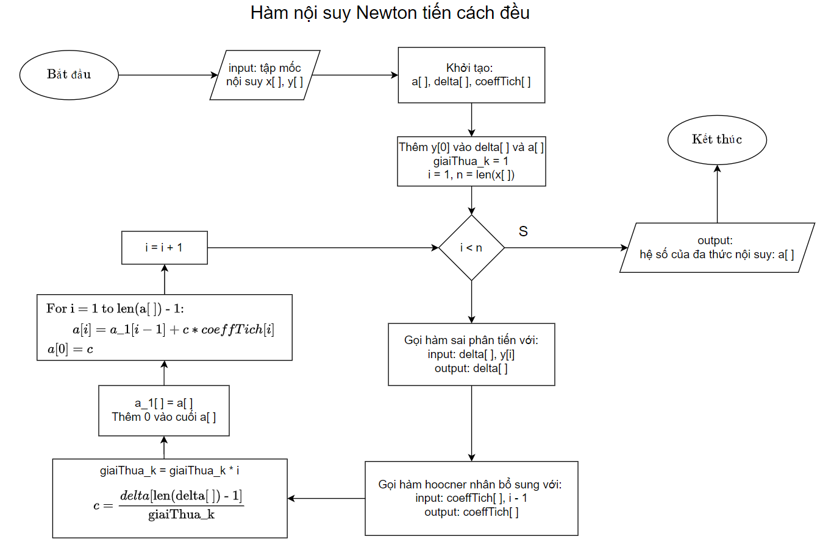
Chú thích:
+ Đa thức nội suy theo biến
$$t=\left(x-x0\right)/h$$
+ delta[ ]: mảng sai phân tiến (lưu hàng ngang cuối của bảng sai phân khi thêm mốc (xi, yi); delta[0] = y_(i – 1))
+ coeffTich[ ]: mảng hệ số đa thức tích: t(t – 1) (t – 2) … (t – i - 1)

  - Newton lùi cách đều
    - Thuật toán chính Newton lùi
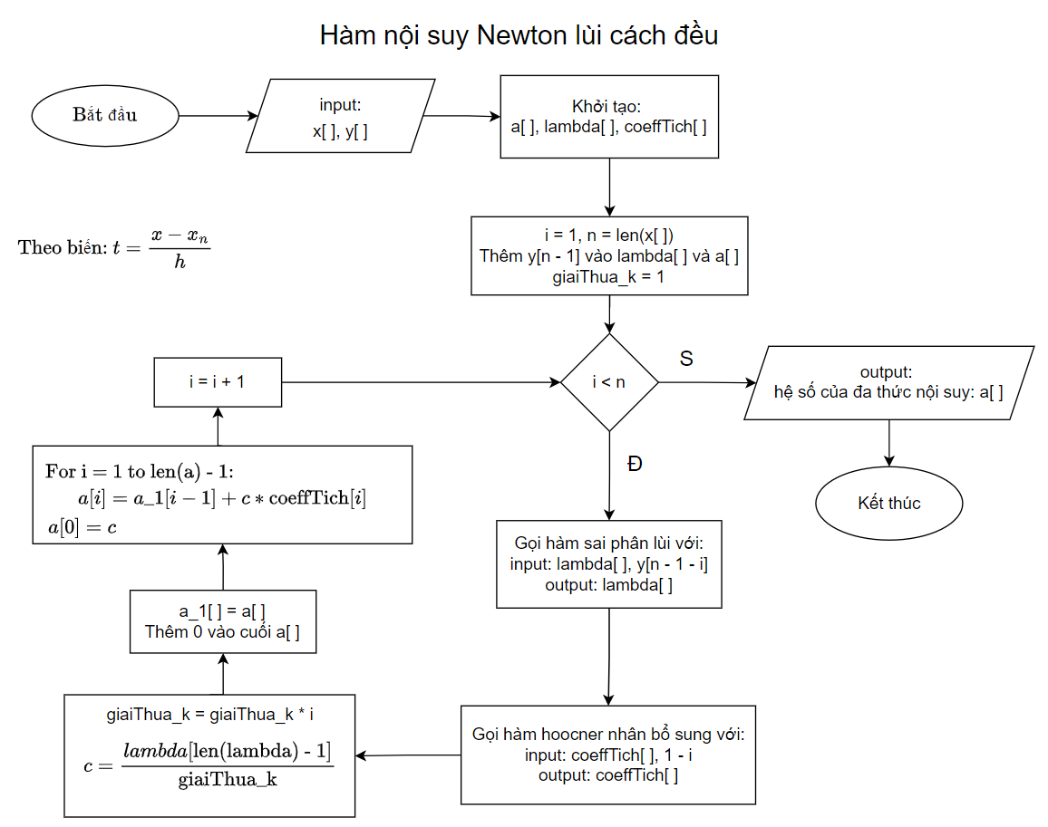

- Gauss 1 + Gauss 2
  - Gauss2
    - Thuật toán tổng quát Gauss2 (Viết trước)
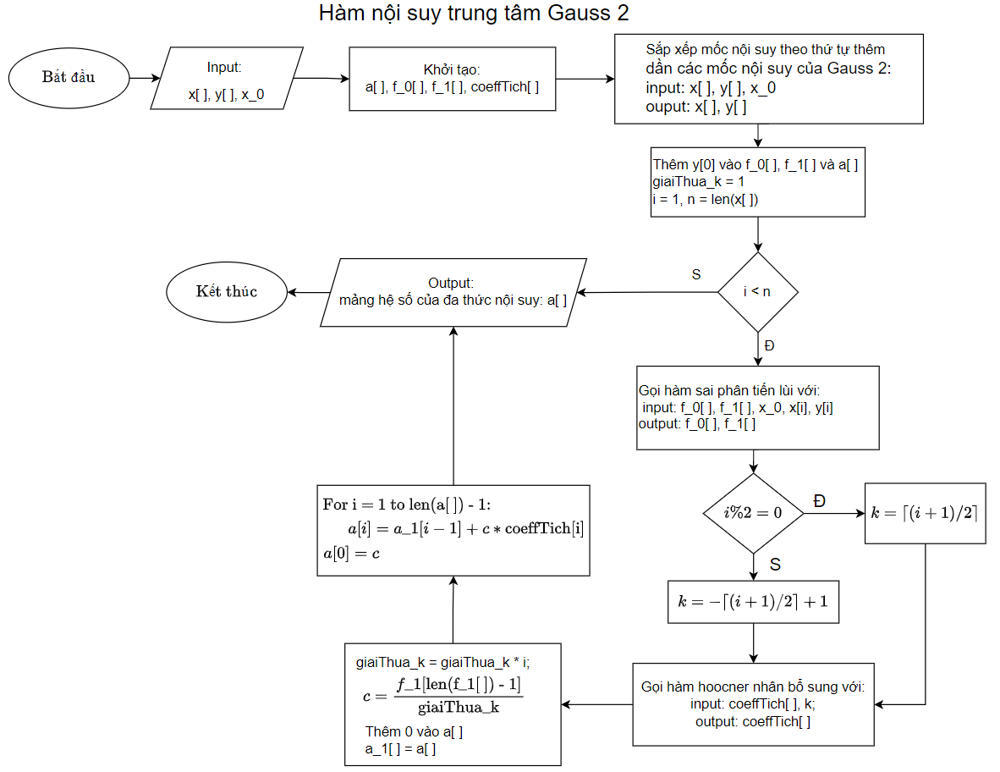
Chú thích:
+ Gauss2: các mốc được thêm vào theo thứ tự: $x_{0},x_{-}1,x_{1},x_{-}2,x_{2},…$
+ f_0[ ]: mảng lưu hàng chéo phía dưới trong bảng sai phân.
+ f_1[ ]: mảng lưu hàng ngang phía trên trong bảng sai phân.

    - Hàm sai phân tiến lùi
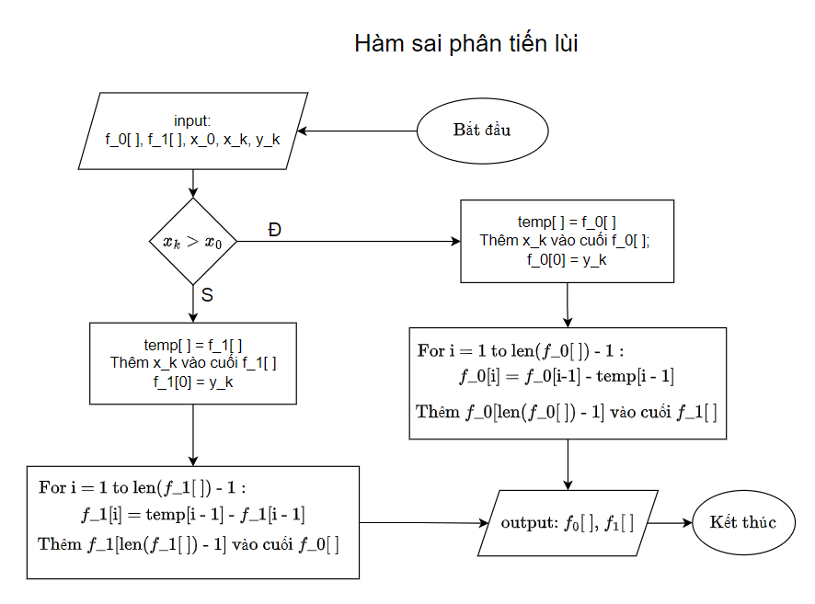
    - Chương trình chính
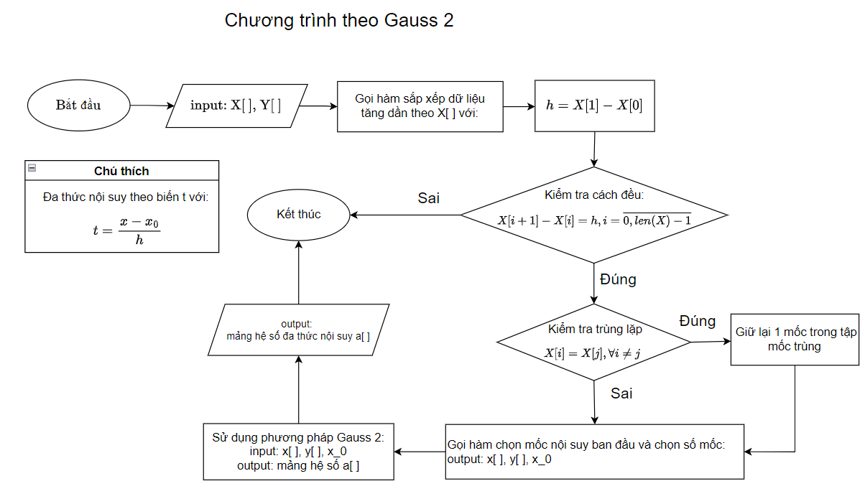
    - Hàm hoocner nhân bổ sung
Input:
+ coeffTich[ ] là mảng hệ số của đa thức tích:t(t – 1)(t + 1)(t – 2)…(t + i -1)
+ i là giá trị
Output:
b[ ] là mảng chứa hệ số của đa thức tích: t(t – 1)(t + 1)(t – 2)…(t + i -1)(t – i)

- Stirling + Bessel
  - Phương pháp Bessel
    - Thuật toán Bessel chính
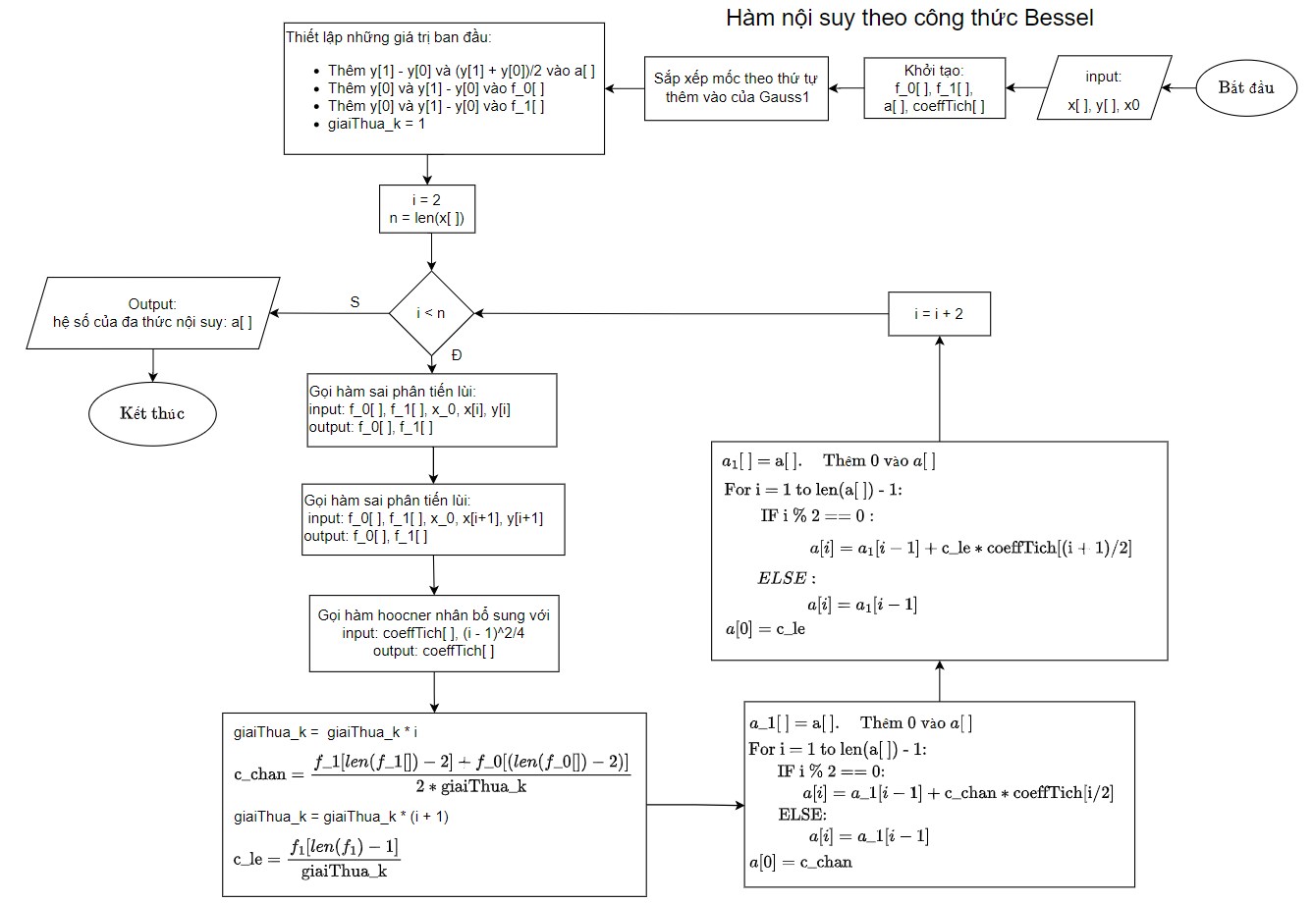
    - Chương trình chính
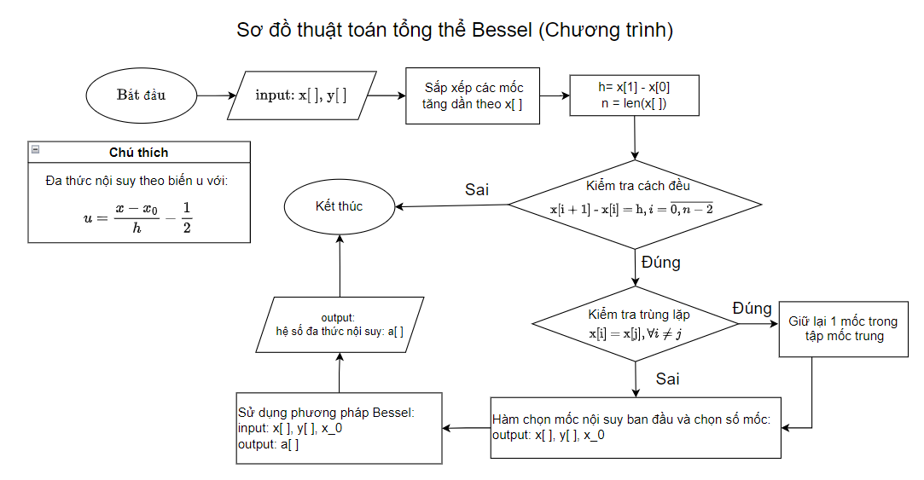
    - Hàm sai phân tiến lùi
    - Hàm hoocner nhân bổ sung (coi u^2 là v)
Input:
+ coeffTich[ ] là mảng hệ số của đa thức tích: omega(v)
+ i là giá trị
Output:
b[ ] là mảng chứa hệ số của đa thức tích: omega(v) * (v – i)

- Nội suy ngược
  - Thuật toán chính
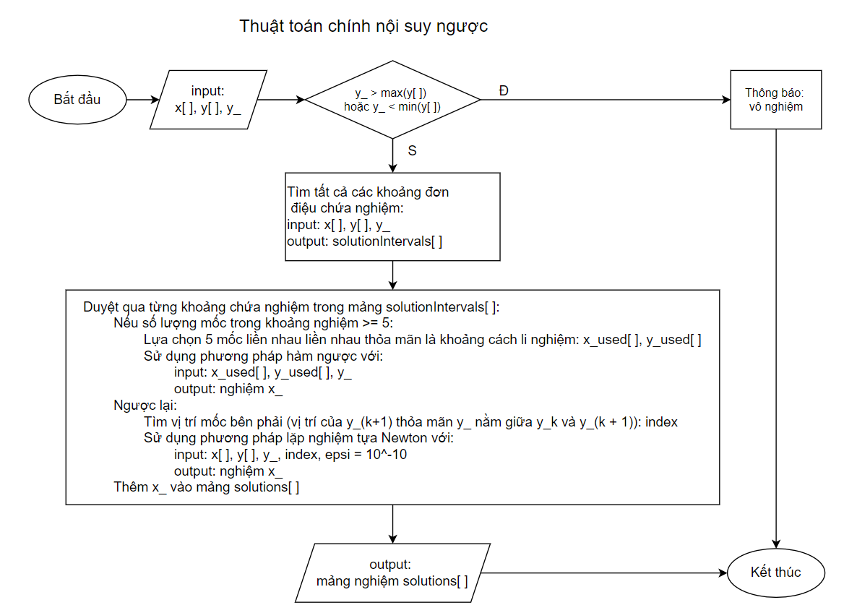
  - Phương pháp hàm ngược
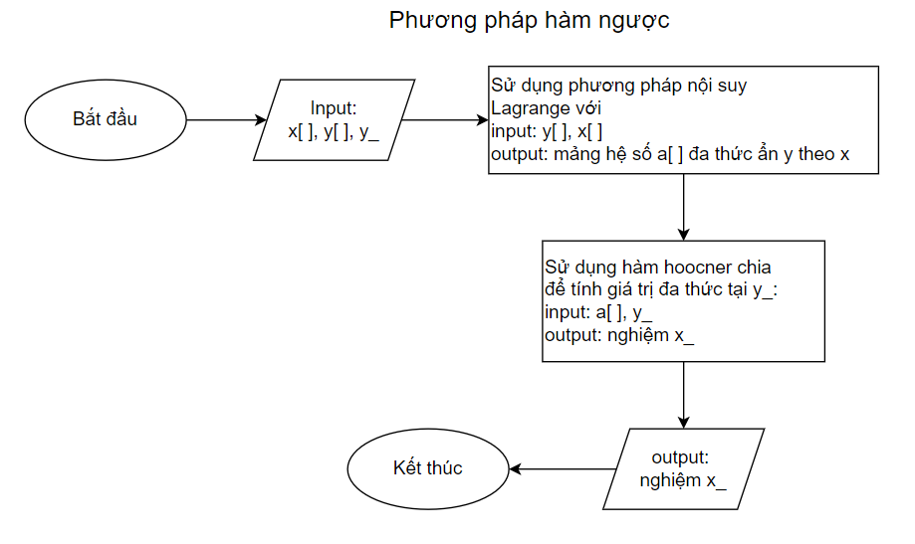
- Đạo hàm
  - Đạo hàm theo P2(x) sử dụng 3 mốc nội suy
